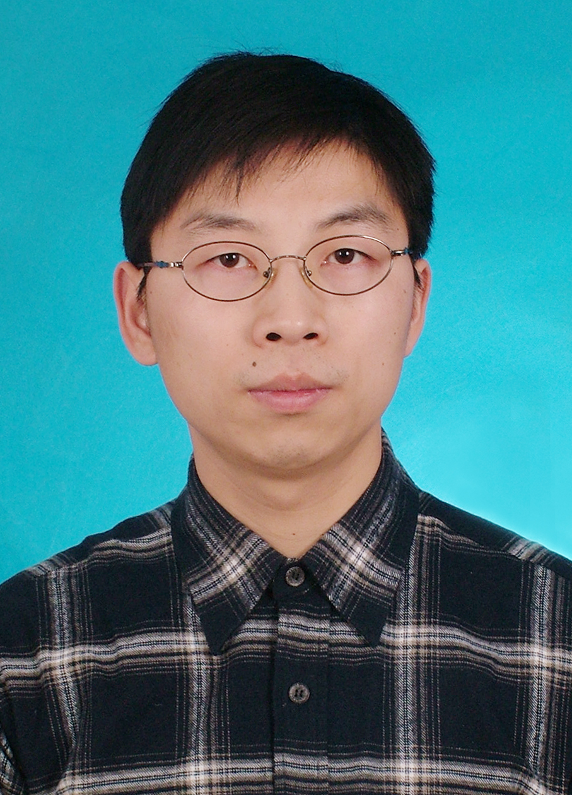
鲁文高，男，副教授，理学博士。主讲课程包括《高等模拟集成电路原理与设计》、《高等模拟集成电路原理与设计》、《集成电路设计实习》等。研究集中于模拟及混合信号集成电路设计领域，主要包括低噪声传感器接口芯片设计、数据转换器芯片设计、电源管理芯片设计等，以项目负责人主持了行业重大科技专项、广东省产学研重大专项等课题4项，并作为技术骨干参与了重大专项、自然科学基金等。以第一作者或通讯作者发表学术论文30余篇，申请发明专利10余份，其中8份已获授权。

